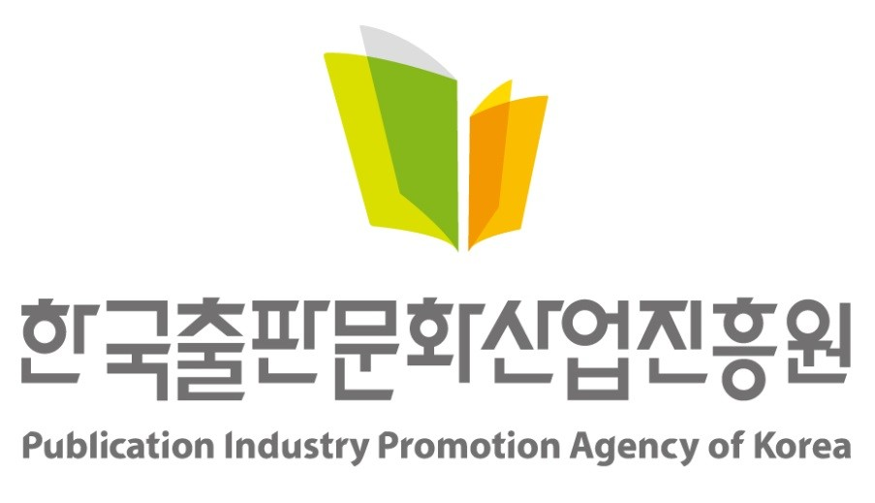 |  | 보 도 자 료 |  |  | 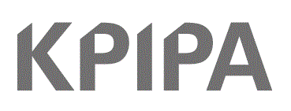  책을 만들고 나누고 읽는  모든 사람을 위해
보도일자 | 2026. 10. 29(목) 부터 보도해주시기 바랍니다.
배포일자 | 2026. 10. 29(목) |  | 배포 | 기틀세움팀 김병철 주임 063-219-2714/ tori@kpipa.or.kr
첨부파일 | - 2026년 가을 정기 학술대회 & 웹소설 번역인력 양성 교육과정 성과공유회 포스터 |  | 담당 | 디지털콘텐츠팀 김태호 주임  063-219-2756/ teemoowl@kpipa.or.kr

출판진흥원,‘2026년 웹소설 번역인력 양성 교육과정
성과공유회’ 개최
- 10월 31일(토) 이화여대서 통역번역대학원 가을 정기 학술대회와 공동 개최
- 실제 작품 번역 실습 등 산업 연계형 교육으로 수료생 49명 배출

□ 한국출판문화산업진흥원(원장 김승수, 이하 출판진흥원)은 오는 10월 31일(토), 이화여자대학교 국제교육관 LG컨벤션홀에서 ‘2026년 웹소설 번역인력 양성 교육과정 성과공유회’를 개최한다고 밝혔다.

□ ‘웹소설 번역인력 양성 교육과정’은 웹소설의 특성과 산업 현장에 대한 이해를 바탕으로 전문 번역 역량을 갖춘 인력을 양성하기 위해 마련된 교육과정이다. 출판진흥원은 이화여자대학교 통역번역대학원과 함께 웹소설 번역에 특화된 교육과정을 운영해 왔다.

□ 교육과정에서는 실제 웹소설 작품을 활용한 번역 실습과 산업 현장과 연계한 실무 중심의 교육을 진행했다. 이를 통해 총 49명의 수료생을 배출했다.

□ 이번 성과공유회는‘이화여자대학교 통역번역대학원 가을 정기 학술대회’와 공동으로 열린다. 교육과정 강사진과 수료생을 비롯해 번역가, 통역번역학 연구자, 콘텐츠제공사업자(CP사), 출판·콘텐츠 산업 관계자 등이 참석해 웹콘텐츠 번역과 현지화, 전문인력 양성 등에 관한 다양한 경험과 의견을 나눌 예정이다.

□ 행사는 1부 학술대회, 2부 성과공유회와 수료식 순으로 진행된다. 1부에서는 통번역 관련 학술발표가 진행되며, 2부에서는 웹소설 분야 전문가 특별강연과 함께 교육과정의 설계 및 산학연계, 실제 작품을 활용한 웹소설 번역교육, 교육과정 운영 사례 등 이번 교육과정의 주요 성과와 경험을 공유한다. 이어 수료증 수여와 수료생 소감 발표가 진행될 예정이다.

□ 출판진흥원 관계자는 “이번 성과공유회가 교육과정의 성과를 함께 나누고, 교육과 산업 현장이 서로의 경험과 의견을 공유하는 뜻깊은 자리가 되기를 기대한다”라며,“이번 교육과정을 통해 축적된 경험과 성과가 산업현장에 폭넓게 이어지고, 우리 출판콘텐츠가 해외 독자들과 만나는 기회가 더욱 확대되기를 바란다”라고 밝혔다.

【첨부자료】
- 관련 포스터 1부. 끝.

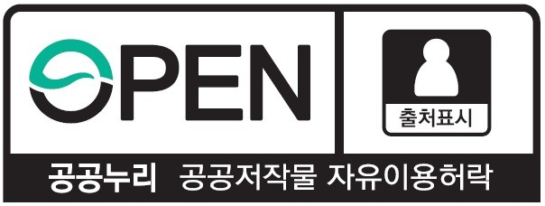 | 이 보도자료와 관련해 보다 자세한 내용이나 취재를 원하시면  한국출판문화산업진흥원 디지털콘텐츠팀 김태호 주임(☎ 063-219-2756)에게  연락주시기 바랍니다.

【첨부자료】 2026년 가을 정기 학술대회 & 웹소설 번역인력 양성 교육과정 성과공유회 포스터

